L’articolo di giornale

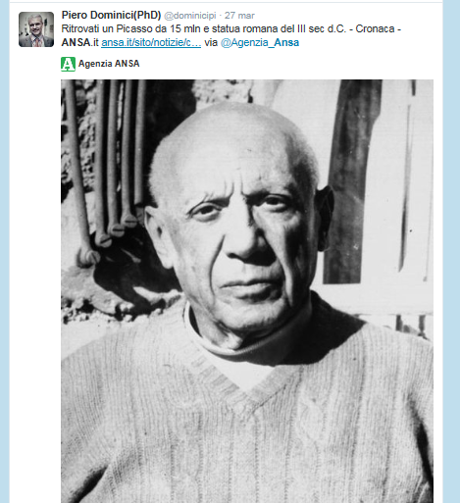

https://twitter.com/search?q=ansa&src=tyah&lang=it

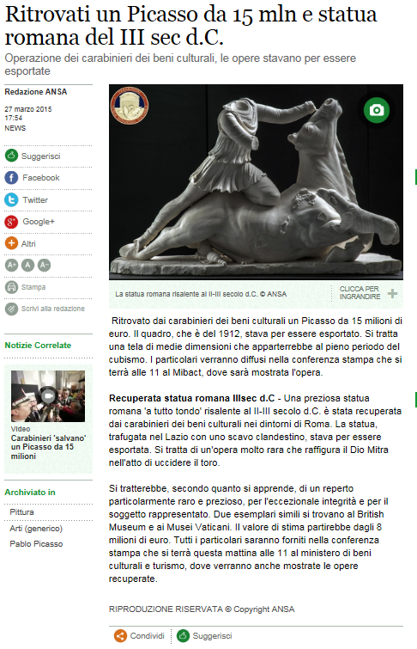
http://www.ansa.it/sito/notizie/cronaca/2015/03/27/ritrovato-un-picasso-da-15-mln-euro-quadro-stava-per-essere-esportato_525f3815-de15-4446-a8e3-26ce85de0dfe.html
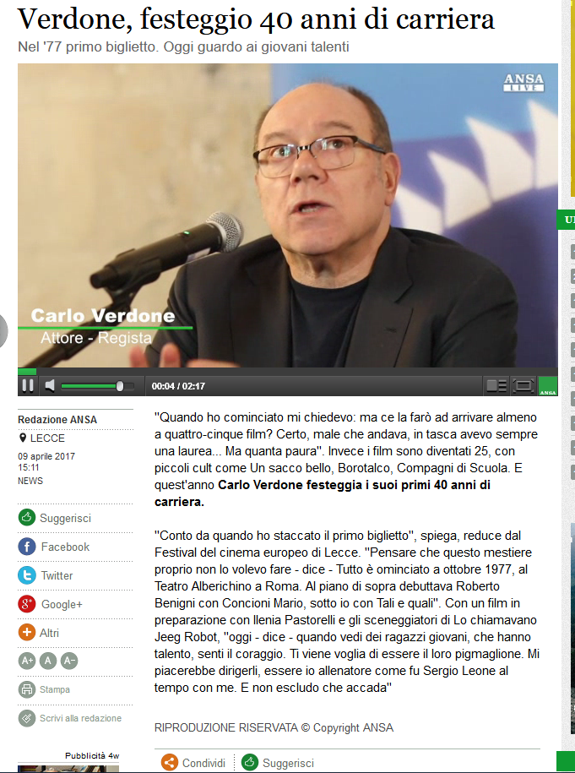

http://www.ansa.it/sito/notizie/cultura/cinema/2017/04/09/verdone-festeggio-40-anni-di-carriera_8e70c136-3d66-42dd-a8dc-e49646cece9d.html

Leggi la notizia ANSA su Carlo Verdone, elencane le caratteristiche, documentandoti su di lui. Scegli alcune sue caratteristiche (argomenti) e costruisci un testo espositivo sul personaggio formulando un giudizio conclusivo su di lui (opinione).

